Schrijfopdracht bij de Nieuwsbrief

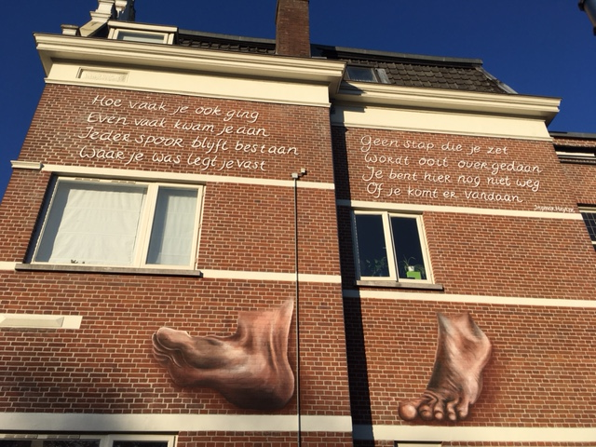

Er is een nieuwe muurschildering met gedicht in Utrecht.
Je kunt hem vinden bij de Berenkuil, aan het eind van de Biltstraat.
Een plek om even bij stil te staan, inspiratie om te schrijven.
Het gedicht is van Ingmar Heytze. Het gaat als volgt:

Hoe vaak je ook ging
Even vaak kwam je aan
Ieder spoor blijft bestaan
Waar je was legt je vast

Geen stap die je zet
Wordt ooit over gedaan
Je bent hier nog niet weg
Of je komt er vandaan

Waar kom jij vandaan? Ongetwijfeld van heel veel verschillende plekken,
van ver weg of dichtbij op de wereld, langer of korter geleden in tijd.
Maak een lijst van waar jij vandaan kwam, plekken die je nu te binnen schieten.
Welke plekken legden jou het meeste vast, klinken het meest in je door?
Kies uit je lijst de plek waar je het meest zin in hebt en ga erover schrijven.
Gebruik je zintuigen om die plek tot leven te brengen voor een lezer
en zoek woorden en beelden voor hoe die plek in je doorklinkt.
Misschien wordt het een verhaal, een gedicht, een brief, een essay
of een miniatuurtje, kijk maar al schrijvend welke vorm het beste past.
Veel plezier met deze schrijfopdracht,
Els Doeleman

